

D

DOCTOR: MAURICIO SOLIS PEREZ

NOMBRE DEL ALUMNO: ABRAHAM NEFTALI PEREZ GUILLEN

GRADO Y GRUPO: 6 ”A”

MATERIA: GINECOLOGIA Y OBSTETRICIA

ESQUEMA: SISTEMA REPRODUCTOR FEMENINO

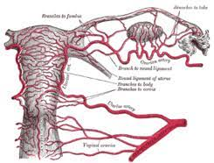 IRRIGACION Y PRINCIPALES ARTERIAS Y VENAS

vena uterina

plexo vaginal venosos

arteria ovárica

arteria uterina

arteria vaginal

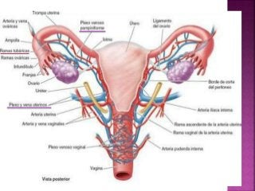

SISTEMA NERVIOSO

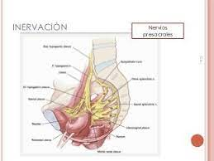

**Nervio Ileoinguina**

**Genitocrural**

**Musculocutáneo interno**

**Pudendo**

